Dokumentation TamaGO_BETA

Projekt für die Schule

Inhalt

1 Einleitung 3
1.1 Allgemeines 3
1.1.1 Zweck und Ziel dieses Dokuments 3
1.1.2 Projektbezug 3
1.1.3 Abkürzungen 3
1.2 Zuständigkeiten 3
1.2.1 Auftraggeber 3
1.2.2 Auftragnehmer 3
2 Konzept und Rahmenbedingungen 4
2.1 Ziele und Nutzen 4
2.2 Benutzer / Zielgruppe 4
2.3 Konzept 4
2.3.1 Spiellogik 4
2.4 Systemvoraussetzungen 4
2.4.1 Client 4
2.5 Ressourcen 4
3 Beschreibung der Anforderung 5
3.1 Anforderungen 5
3.1.1 Beschreibung 5
3.1.2 Wechselwirkungen 5
3.1.3 Risiken 5
3.1.4 Grobschätzung des Aufwands 5
4 Programmiervorgang 6
4.1 Projekterstellung 6
4.2 Spiellogik 6
4.3 Layouterstellung 7
4.3.1 Layout 1. Schritt 7
4.3.2 Layout 2. Schritt 7
4.3.3 Layout 3. Schritt 8
4.3.4 Layout 4. Schritt 8
4.3.5 Layout 5. Schritt 9
4.4 FileManagement 9
4.4.1 FileManagement 1. Schritt 9
4.4.2 FileManagement 2. Schritt 10
4.4.3 FileManagement 3. Schritt 11
4.5 EventListener 11
4.6 Getter Setter 12
4.6.1 Getter und Setter 1. Schritt 12
4.6.2 Getter und Setter 2. Schritt 12
4.7 Check Values 13
4.7.1 Check Values 1. Schritt 13
4.7.2 Check Values 2. Schritt 13
4.8 Animationen 14
4.8.1 Animationen 1. Schritt 14
4.8.2 Animationen 2. Schritt 14
4.8.3 Animationen 3. Schritt 15
4.8.4 Animationen 4. Schritt 15
4.9 Tamago Main-Class 16
5 Handbuch 16
Das Handbuch ist im Anhang aufgeführt. 16

1 Einleitung

1.1 Allgemeines

1.1.1 Zweck und Ziel dieses Dokuments
Diese Dokumentation soll die Entwicklung des Projekts erörtern, von der Aufnahme der Bedingungen des Auftraggebers bis zur Realisierung der ausführbaren Datei.

1.1.2 Projektbezug
Dieses Projekt ist Teil einer Aufgabe, welche im Rahmen des Unterrichts gestellt wurde.

1.1.3 Abkürzungen
Keine

1.2 Zuständigkeiten

1.2.1 Auftraggeber
Herr Rau (Lehrer)

1.2.2 Auftragnehmer
Josephine Grzechnik

2 Konzept und Rahmenbedingungen

2.1 Ziele und Nutzen
Der Auftraggeber erbittet die Realisierung eines selbst ausgedachten Projektes.
Es soll dabei mit JAVA realisiert und auf Benutzung von Programmen wie Java-Editor verzichtet werden.

2.2 Benutzer / Zielgruppe
Eine Zielgruppe wurde nicht vorgegeben.

2.3 Konzept
Ich habe mich für ein Tamagotchi-Projekt entschieden. Die Schwierigkeit hierbei sind die ausgelagerten Actionevents, die Animationserstellung und die Spiellogik.

2.3.1 Spiellogik
Im Spiel gibt es sechs Aktionen, die ausgeführt werden können. Fünf von diesen Aktionen sind dazu gedacht, die Statuswerte zu erhöhen, welche mit der Zeit abnehmen. Die letzte Aktion beendet und speichert das Programm.

2.4 Systemvoraussetzungen

2.4.1 Client
- Windows XP oder höher
-1.4.0 JRE

2.5 Ressourcen
Keine

3 Beschreibung der Anforderung

3.1 Anforderungen

3.1.1 Beschreibung
Der Auftraggeber stellte folgende Anforderungen:
- Projekterstellung mit Java oder Java-Android
- ohne Nutzung von Java-Editor

3.1.2 Wechselwirkungen
Es muss darauf geachtet werden, dass die exe-Datei im TamaGo-Ordner verbleibt. Dies ist wichtig, damit die Bilder ordnungsgemäß geladen werden können.

3.1.3 Risiken
Beim Verschieben kann es passieren, dass einige Dateien fehlen. Dies führt dazu, dass Animationen und Hintergründe nicht ordentlich geladen werden können.

3.1.4 Grobschätzung des Aufwands
minimale Stundenzahl: 25 Stunden
maximale Stundenzahl: 60 Stunden

4 Programmiervorgang

4.1 Projekterstellung
Zuerst habe ich darüber nachgedacht, wie mein Tamagotchi aufgebaut sein soll. Das heißt ich habe mich für eine Figur entschieden und die dazu passenden Hintergründe erstellt bzw. erstellen lassen. Die Figur ist eine mythologische Figur mit dem Namen Jack Frost.
Bilder und Stil entnahm ich den Machern von Shin Megami Tensei (Atlus), daher ist dieses Spiel nicht offen vertrieblich. Ich habe mich in diesem Projekt für eine schon gegebene Figur entschieden, da es einen zu großen zeitlichen Mehraufwand bedeuten würde, neue Gif-Animationen zu erstellen.
Als Hintergrund habe ich mich entschieden, eine Schneelandschaft mit verschiedenen Uhrzeiten zu nehmen, welche von Andre Götte erstellt wurden.
Die Bilder der Knöpfe fallen unter §24 des Urheberschutzgesetzes und sind frei zur Benutzung und zur Veränderung verfügbar.

4.2 Spiellogik
Bei der Spiellogik habe ich mich für einfache Schleifen entschieden, welche zeitgesteuert die Statuswerte herabsetzen. Mit den einzelnen Buttons (Essen, Trinken, Spielen, Schlafen und Medikamente geben) kann man die Statuswerte um 10 erhöhen.
Die Zeitspanne, in der die Werte abnehmen beträgt 100.000 Millisekunden.

4.3 Layouterstellung
Bei der Layouterstellung habe ich mich für zwei Leisten mit je drei Knöpfen entschieden und für eine Grafikleiste, auf der die Animationen stattfinden.
Realisiert habe ich dies zum Teil mit einem GridBaglayout-System und auf der Grafikleiste mit absoluten Positionen.

4.3.1 Layout 1. Schritt
Zuerst habe ich Swing-Elemente außerhalb der Methoden deklariert, damit andere Klassen auf diese Elemente zugreifen können.
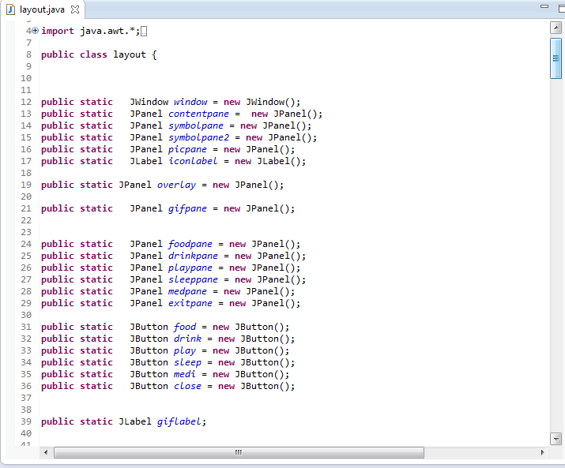

4.3.2 Layout 2. Schritt
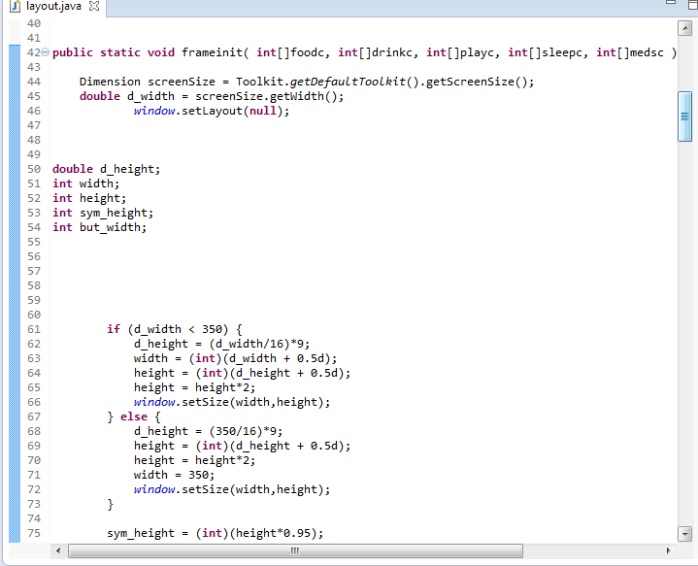
Das Layout selbst habe ich in einer Methode festgehalten, damit es von der Main-Class aufgerufen wird.
Bevor das Layout erstellt wird, wird herausgesucht, wie groß der Screen ist. Bei einer Größe von über 350px wird eine maximale Breite von 350px festgelegt und die dazugehörige Höhe errechnet. Daraus wird ein Fenster mit JWindow erstellt, welches nicht vergrößert bzw. verkleinert werden kann.

4.3.3 Layout 3. Schritt
Danach habe ich ein ContentPanel erstellt, auf das alle Elemente gesetzt werden.
Die wichtigsten Elemente auf dem ContentPanel sind die Symbolleisten 1 und 2 sowie die Grafikleiste.
Nach der Erstellung von den zwei Symbolpaneln setzte ich diese in ein GridBagLayout-System über die Deklarierung von GridBagLayoutConstraints.

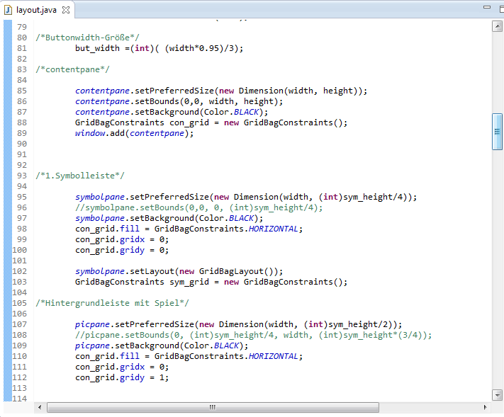

4.3.4 Layout 4. Schritt
Im vierten Schritt habe ich die Buttons hinzugefügt. Dazu habe ich drei Panels pro Leiste erstellt mit Label, die ein ImageIcon enthalten.
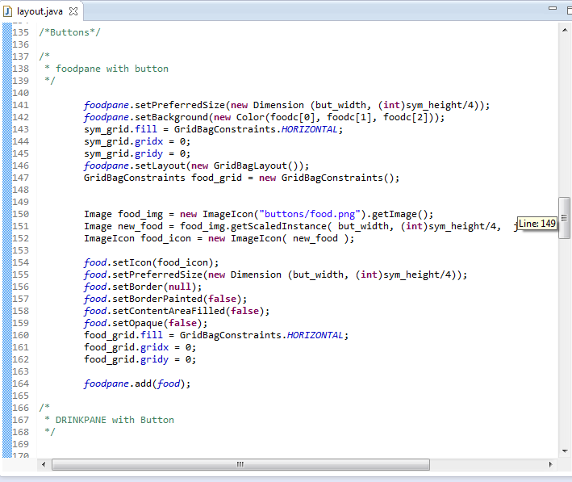

4.3.5 Layout 5. Schritt
Als letztes habe ich die ActionListener hinzugefügt und das Jwindow auf Visible gesetzt.
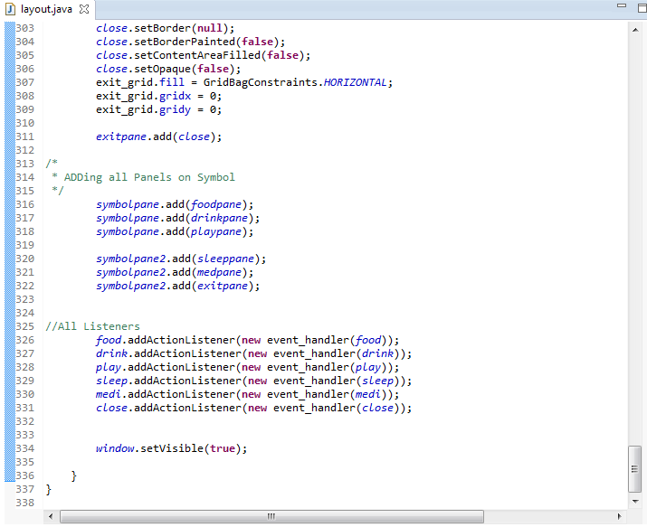

4.4 FileManagement
Zum Speichern und Auslesen der Save-Datei gibt es die Klasse FileManagement.

4.4.1 FileManagement 1. Schritt
Zuerst wird gecheckt, ob die Datei existiert; wenn dies nicht der Fall ist, wird eine neue generiert.
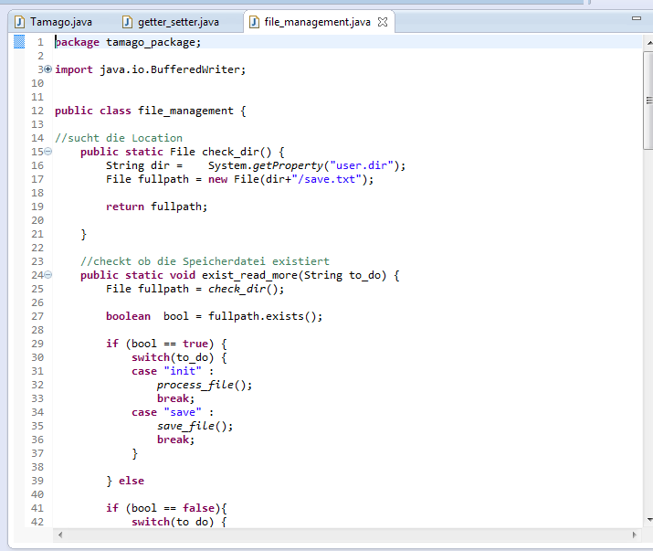

4.4.2 FileManagement 2. Schritt
Aus der Datei werden die Statuswerte herausgelesen und über getter- und setter-Methoden zwischengespeichert. Die weitere Verarbeitung der Werte wird in anderen Klassen aufgegriffen.
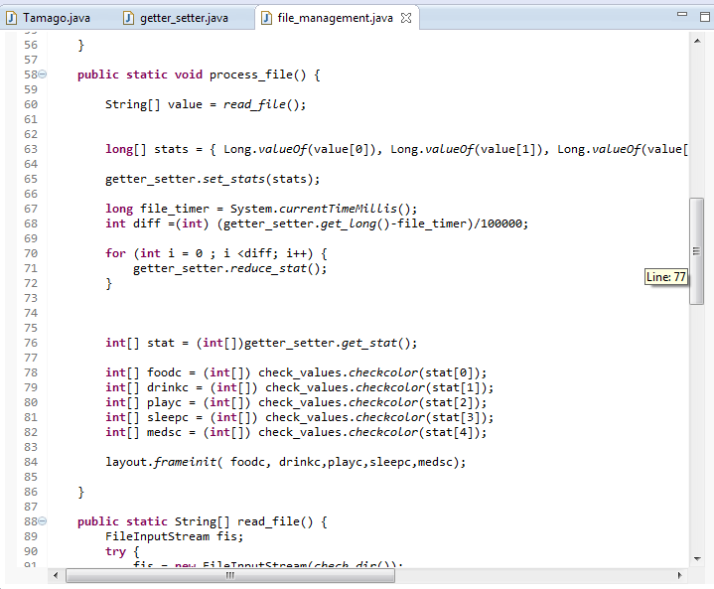

4.4.3 FileManagement 3. Schritt
Beim Schließen des Programms wird automatisch gespeichert. Dazu werden alle Werte über die get-Funktion geholt und dann in die Datei eingespeichert.

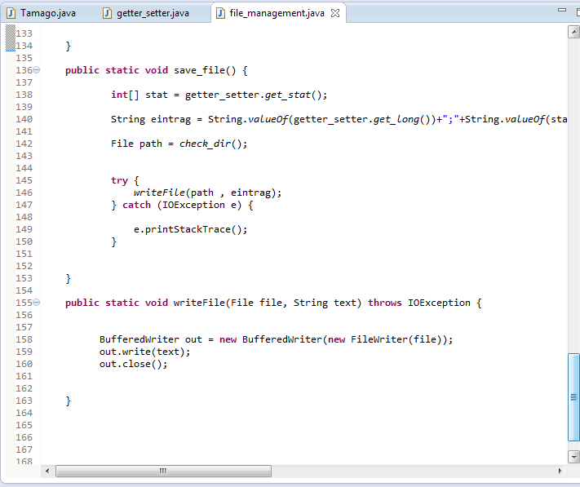

4.5 EventListener
Die EventListener musste ich auslagern, damit die Buttons immer betätigt werden können. Diese erhöhen die Werte um 10 Punkte. Um die richtigen Werte zu erhöhen, wird die Deklarierung des Buttons bzw. ActionListeners ausgelesen und über eine Schleife verglichen.
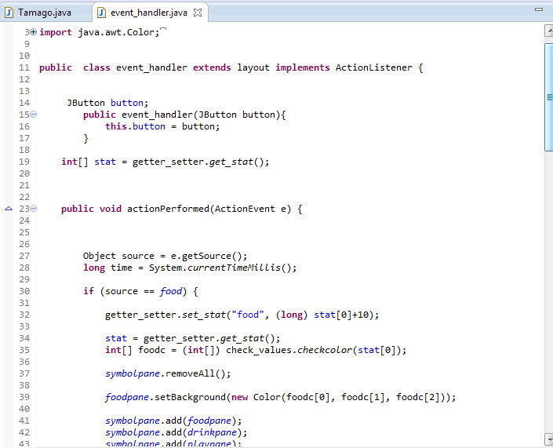

4.6 Getter Setter
Mit dieser Klasse werden die herausgelesenen Werte gespeichert, bzw. ausgelesen.

4.6.1 Getter und Setter 1. Schritt
Es wird über einen String gesagt, welcher Wert gespeichert wird. Der Wert wird dann gegen ein Maximum abgeglichen und gespeichert.
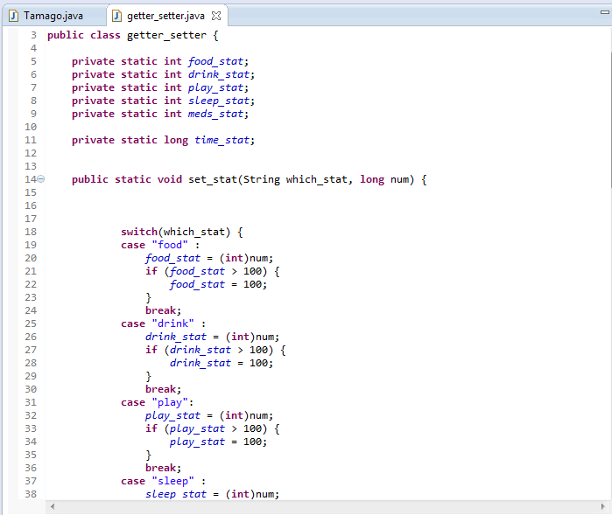

4.6.2 Getter und Setter 2. Schritt
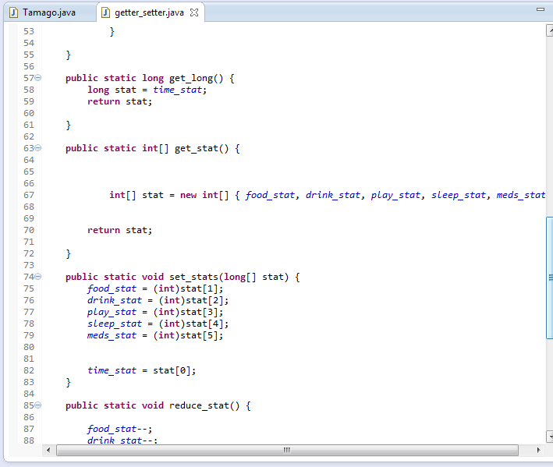
Mit der Methode get_stat() wird ein Array der Werte zurück gegeben. So können aus allen Klassen heraus die privat gesetzten Werte ausgelesen werden.

4.7 Check Values
Mit der Check-Values Klasse wird ein Wert gegengecheckt.

4.7.1 Check Values 1. Schritt
Die Methode checkcolor(int) gleicht die Statuswerte ab und gibt die Farbe des Panels wieder. Werte unter 20 werden mit Rot gekennzeichnet, Werte zwischen 20-40 mit Orange, Werte zwischen 40-60 mit Gelb. Zwischen 60-80 mit Gelb-Grün und zwischen 80-100 mit Grün. Diese Farben werden dann als Panelhintergrund eingesetzt, damit der Benutzer weiß, ob es seinem Tamagotchi gut geht.

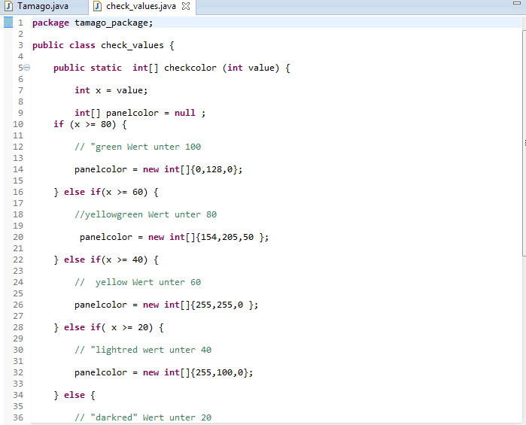

4.7.2 Check Values 2. Schritt
Bei check_gif(int) wird herausgesucht, ob einer der Werte unter 20 Punkten liegt. Tritt dies ein, wird eine Stun-Animation geschaltet.
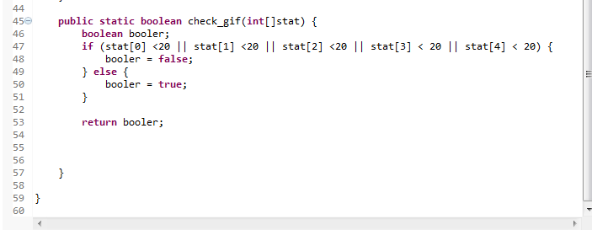

4.8 Animationen
Die Animationsklasse ist für alle Animationen zuständig und schaltet diese über die Timer.

4.8.1 Animationen 1. Schritt
Im ersten Schritt habe ich bei der Erstellung der Klasse neue Werte deklariert. Dadurch konnte ich auf die Grafikliste zugreifen und die Gifs einblenden lassen.
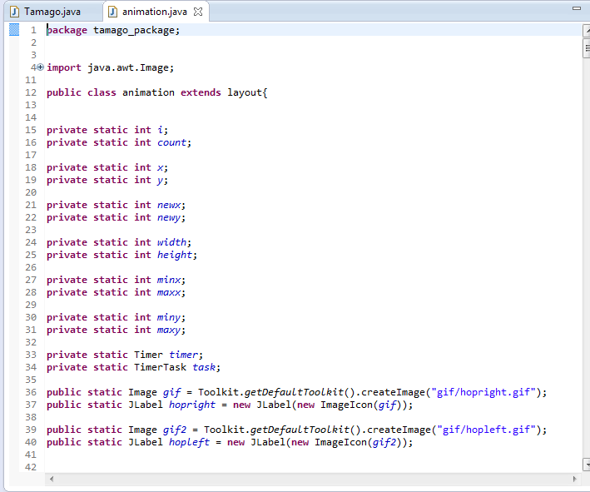

4.8.2 Animationen 2. Schritt
Mit der Start-Methode wird die Grafikleiste präpariert, damit die Animationen laufen können. Die Redirect-Methode startet dabei die Animationsauswahl.
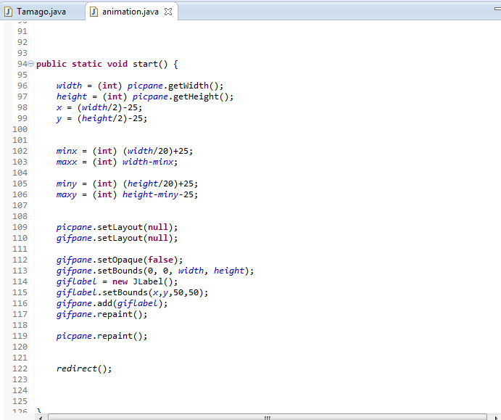

4.8.3 Animationen 3. Schritt
Mit set_xy konnte ich einstellen, dass die Figur nicht über bestimmte Punkte hinaus geht.
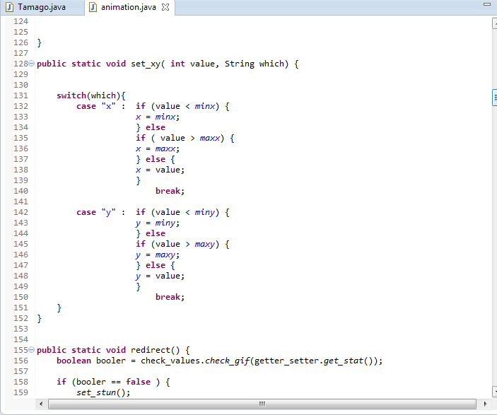

4.8.4 Animationen 4. Schritt
Die Redirect-Funktion untersucht erst die Werte und leitet dann an weitere Methoden weiter.
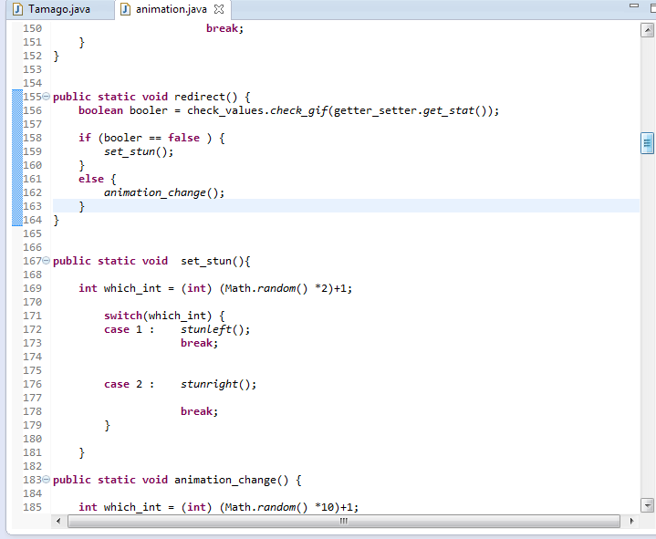
Set_stun setzt die Animation auf einen Stun-Effekt, wenn einer der Werte unter 20 liegt und zeigt damit, dass der Spieler sich um seine Figur kümmern muss.

4.9 Tamago Main-Class

Die Main-Class ruft nacheinander die wichtigsten Funktionen auf. Zuerst die Filemanagement-Klasse, dann die Timer und zum Schluss wird die Animation aufgerufen.
Die Filemanagement-Klasse ruft des Weiteren auch nach und nach dieGetter_Setter-Methoden auf und die Layout-Methode.

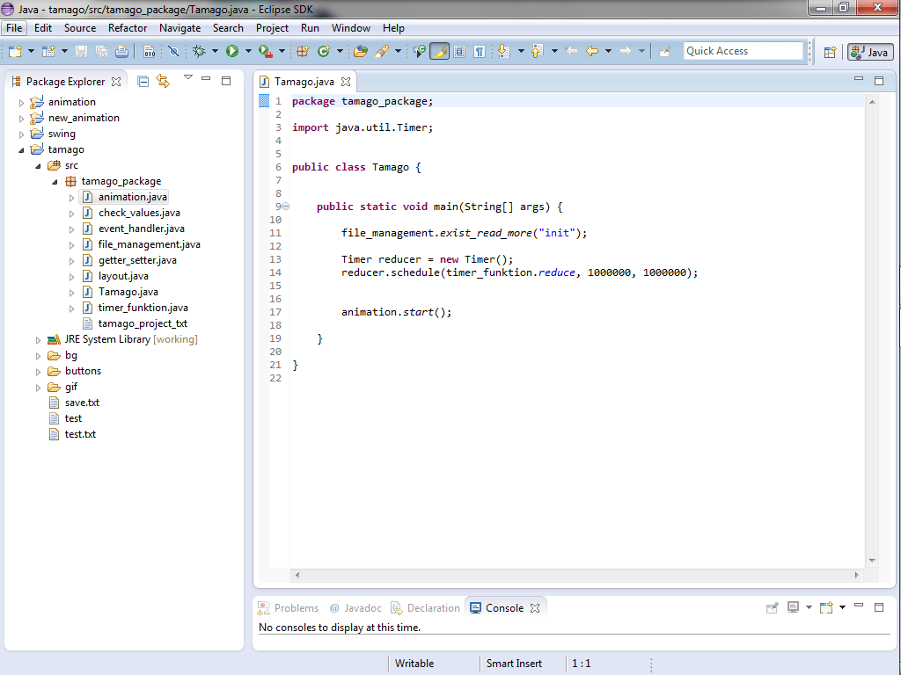

5 Handbuch

Das Handbuch ist im Anhang aufgeführt.

